# **THÔNG CÁO BÁO CHÍ**

# **Carpla Service – Mảnh ghép chiến lược trong chuỗi dịch vụ ô tô toàn diện của Tasco**

Trong chiến lược mở rộng chuỗi dịch vụ ô tô toàn diện, Tasco đang đẩy mạnh phát triển **Carpla Service** – **Hệ thống xưởng dịch vụ ô tô toàn quốc** với tiêu chuẩn cao về chất lượng, quy trình và trải nghiệm khách hàng. Điều này góp phần khẳng định tầm nhìn chiến lược **“One Tasco”** cung cấp nền tảng toàn diện về dịch vụ ô tô và hạ tầng giao thông thông minh cho người dùng tại Việt Nam.

## ***Từ nền tảng thực tế đến tầm nhìn chiến lược***

Tính đến thời điểm hiện tại, **Carpla Service** đã sở hữu gần **50 trung tâm dịch vụ**, cung cấp dịch vụ bảo dưỡng, sửa chữa, chăm sóc, đồng sơn, thay thế phụ tùng, cứu hộ giao thông, dịch vụ lưu động 24/7, rửa xe tự động và nhiều dịch vụ tiện ích khác theo tiêu chuẩn thống nhất. Dự kiến đến cuối năm 2025, hệ thống sẽ mở rộng lên **70 trung tâm dịch vụ**, phủ rộng khắp mọi miền tổ quốc, để mỗi khách hàng đều có hành trình an tâm, trọn vẹn.

Carpla Service không chỉ được dựng xây với mục tiêu **“chăm sóc trọn vòng đời ô tô”** mà còn là cầu nối quan trọng kết nối hệ sinh thái dịch vụ của Tasco, chỉ một điểm đến duy nhất cung cấp nhiều tiện ích song hành. Từ dịch vụ mua bán xe đã qua sử dụng Carpla, bảo hiểm xe cơ giới Tasco, dịch vụ thu phí tự động không dừng VETC, cứu hộ giao thông 24/7,... Carpla Service đã và đang từng bước hoàn thiện hệ thống dịch vụ, tối ưu trải nghiệm tối đa cho khách hàng.

Sự phát triển mạnh mẽ của Carpla Service khẳng định tầm nhìn dài hạn của Tasco trong việc không ngừng mở rộng giá trị dịch vụ, mang đến **trải nghiệm đồng bộ**, **hiện đại và đáng tin cậy** cho hàng triệu khách hàng trên hành trình sở hữu và sử dụng ô tô tại Việt Nam.

## Sứ mệnh kiến tạo chuẩn mực cho xưởng dịch vụ ô tô: Chuẩn hóa – Minh bạch – Tận tâm

### ***Nền tảng uy tín, minh bạch, tin cậy***

Carpla Service được phát triển trên nền tảng vững chắc của hệ thống Tasco - doanh nghiệp dẫn đầu trong lĩnh vực phân phối và dịch vụ ô tô tại Việt Nam. Sự liên kết này giúp đơn vị dễ dàng kế thừa quy trình chuyên nghiệp, tiêu chuẩn kỹ thuật quốc tế và nguồn cung phụ tùng chính hãng ổn định. Nhờ đó, khách hàng có thể hoàn toàn yên tâm về chất lượng dịch vụ, tính minh bạch trong bảo hành – bảo dưỡng, cũng như sự chuyên nghiệp trong từng trải nghiệm tại hệ thống.

### ***Cơ sở vật chất hiện đại - trải nghiệm dịch vụ chuẩn mực***

Các trung tâm của Carpla Service được đầu tư đồng bộ về cơ sở hạ tầng, máy móc và thiết bị chuyên dụng đạt tiêu chuẩn quốc tế. Mỗi điểm xưởng đều được thiết kế chỉn chu, đảm bảo không gian làm việc sạch sẽ, an toàn và hiệu quả. Khu vực tiếp đón khách hàng được bố trí hiện đại, tiện nghi, mang lại cảm giác chuyên nghiệp và thoải mái khi sử dụng dịch vụ.

### ***Một điểm dừng - nhiều tiện ích***

Không chỉ dừng lại ở bảo dưỡng và sửa chữa, Carpla Service hướng tới mô hình “one-stop service” – mang đến chuỗi dịch vụ trọn gói cho người dùng ô tô. Tại đây, khách hàng có thể tiếp cận đa dạng tiện ích như: cứu hộ giao thông, dịch vụ lưu động 24/7, hỗ trợ xe thay thế, rửa xe tự động,... Tất cả được tích hợp tại cùng một địa điểm, giúp tiết kiệm thời gian và mang đến trải nghiệm thuận tiện nhất cho người dùng.

### ***Đồng bộ tiêu chuẩn – thống nhất chất lượng***

Với quy mô hệ thống lớn và quy trình quản lý chặt chẽ, Carpla Service đảm bảo tính đồng bộ về chất lượng dịch vụ trên toàn quốc. Từ khâu tiếp nhận, kiểm tra, sửa chữa đến giao trả xe, mọi quy trình đều được chuẩn hóa để khách hàng nhận được chất lượng nhất quán tại bất kỳ trung tâm nào.

### ***Đội ngũ nhân sự chuyên môn cao***

Carpla Service hiện quy tụ hàng trăm kỹ sư và kỹ thuật viên được đào tạo bài bản, kế thừa kinh nghiệm từ Tasco Auto – đơn vị phân phối chính hãng của nhiều thương hiệu lớn như Mitsubishi, Ford, Toyota. Đội ngũ nhân sự thường xuyên được tham gia các chương trình huấn luyện chuyên sâu, tiếp cận công nghệ mới và tiêu chuẩn sửa chữa quốc tế, đảm bảo năng lực đáp ứng mọi yêu cầu kỹ thuật khắt khe.

### ***Nguồn phụ tùng chính hãng, minh bạch và nhanh chóng***

Sở hữu mối liên kết chặt chẽ cùng Tasco & Savico, Carpla Service có được lợi thế chủ động trong nguồn cung phụ tùng chính hãng. Điều này không chỉ đảm bảo tính tương thích, độ bền và an toàn của linh kiện mà còn rút ngắn thời gian sửa chữa – bảo dưỡng cho khách hàng.

### ***Mạng lưới rộng khắp, liên kết chặt chẽ toàn quốc***

Với gần 50 trung tâm hiện hữu và mạng lưới phủ rộng khắp, Carpla Service tạo nên hệ thống hỗ trợ linh hoạt giữa các khu vực. Trong trường hợp khách hàng di chuyển từ thành phố này sang thành phố khác, hệ thống có thể dễ dàng chia sẻ dữ liệu, hỗ trợ kỹ thuật hoặc tiếp nhận bảo hành nhanh chóng, đảm bảo trải nghiệm xuyên suốt dù khách hàng ở bất kỳ đâu.

### **Về Tasco và Carpla**

Công ty Cổ phần Tasco là đơn vị tiên phong trong lĩnh vực dịch vụ ô tô và hạ tầng giao thông thông minh tại Việt Nam. Tasco sở hữu **Tasco Auto** – hệ thống phân phối ô tô lớn nhất cả nước với **hơn 150 showroom, 16 thương hiệu quốc tế và 13,7% thị phần** (theo VAMA). Thông qua Tasco Auto, tập đoàn là đối tác phân phối chính hãng của nhiều thương hiệu hàng đầu thế giới như Lotus, **Volvo, Lynk & Co, Zeekr, Geely, Toyota, Ford, Mitsubishi, Hyundai** cùng nhiều hãng xe khác. Với tầm nhìn xây dựng hệ sinh thái di chuyển toàn diện, Tasco không ngừng mở rộng chuỗi dịch vụ từ phân phối xe, bảo dưỡng – sửa chữa đến các giải pháp tài chính và hậu mãi tiêu chuẩn quốc tế, mang lại trải nghiệm trọn vẹn cho khách hàng và giá trị bền vững cho ngành ô tô Việt Nam.

Công ty Cổ phần Carpla - thành viên của Tasco - là **nền tảng xe toàn diện** cho người dùng ô tô tại Việt Nam. Carpla hướng tới việc kết nối người dùng trên một nền tảng thống nhất, mang đến trải nghiệm tiện lợi, minh bạch và hiện đại với dịch vụ tiện ích: mua bán xe đã qua sử dụng; cung cấp phụ kiện chính hãng từ các đối tác hàng đầu; dịch vụ sửa chữa, bảo dưỡng toàn diện.

Công ty TNHH Dịch vụ ô tô Carpla (Carpla Service) là hệ thống xưởng dịch vụ ô tô toàn quốc thuộc Carpla, cung cấp dịch vụ chăm sóc - bảo dưỡng - sửa chữa - cứu hộ toàn diện.

## **sHình ảnh:**

1. Toàn cảnh & khu vực văn phòng

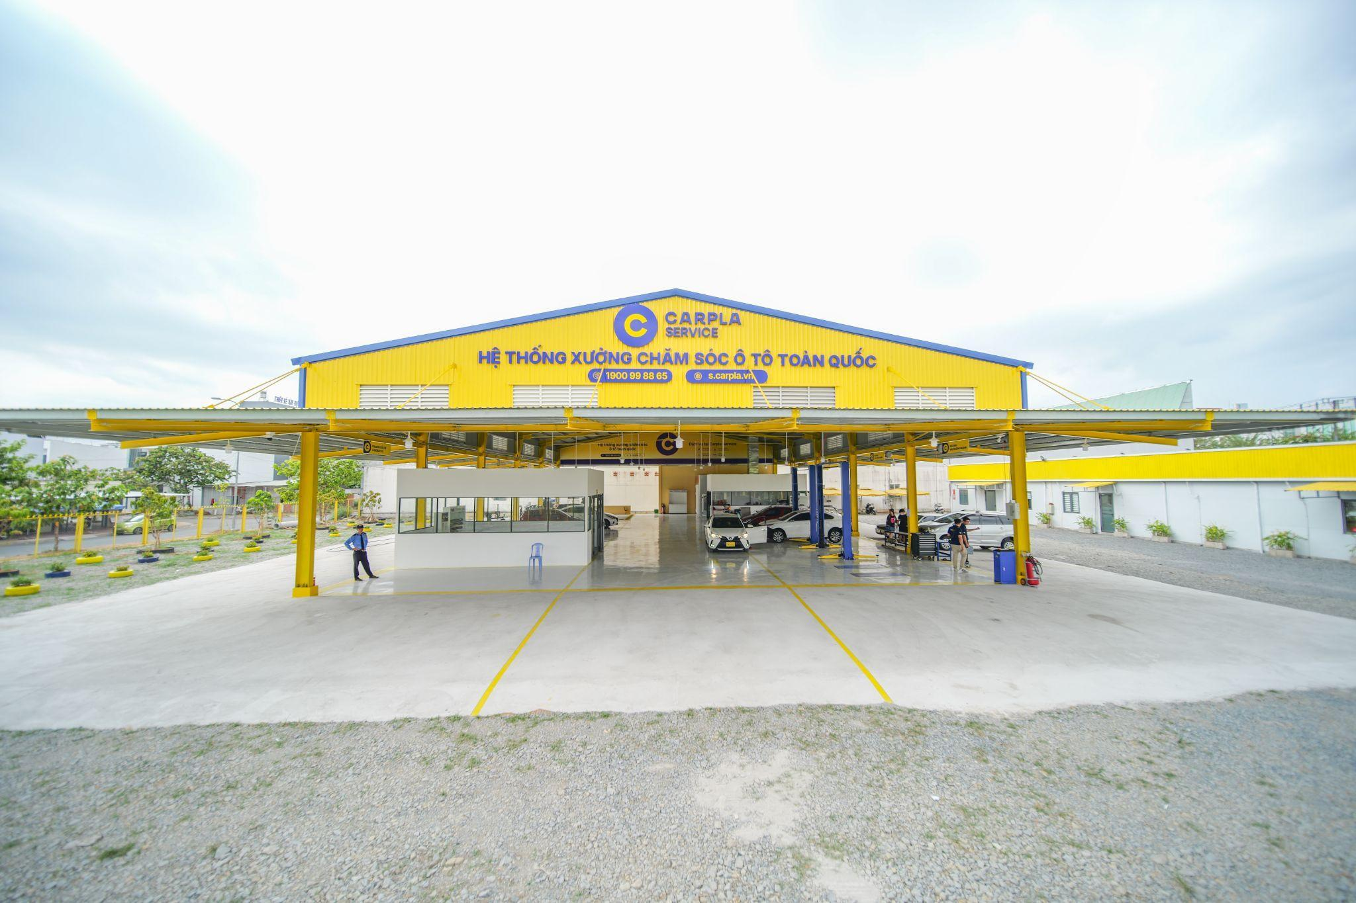

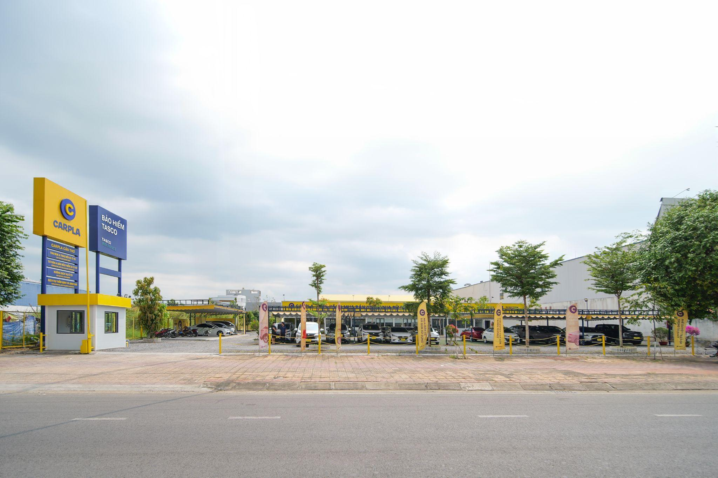

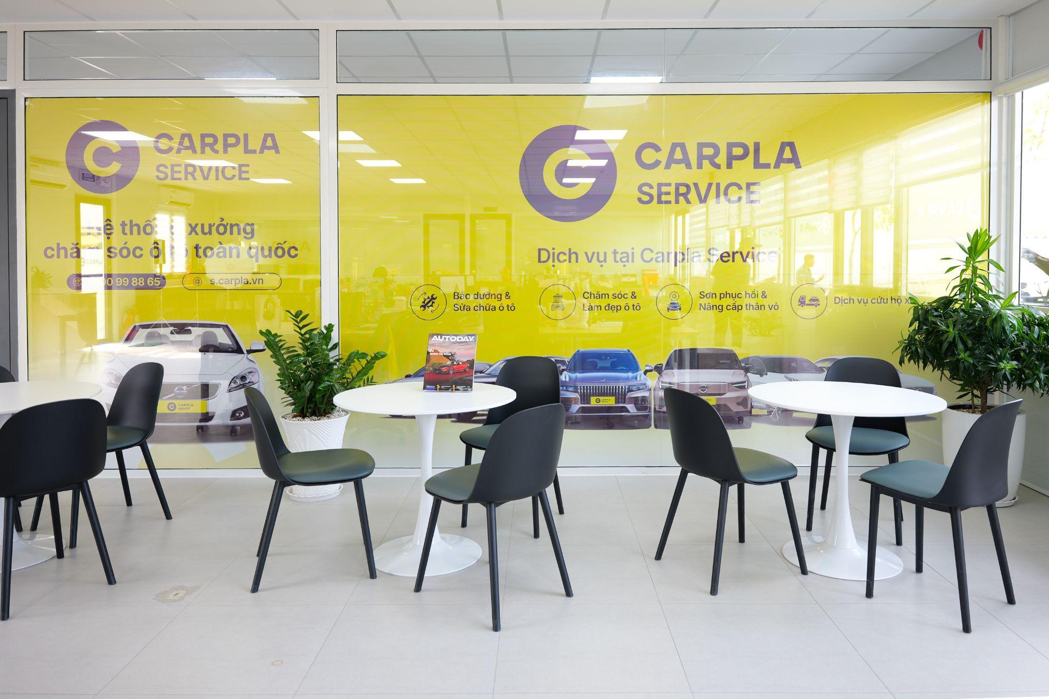

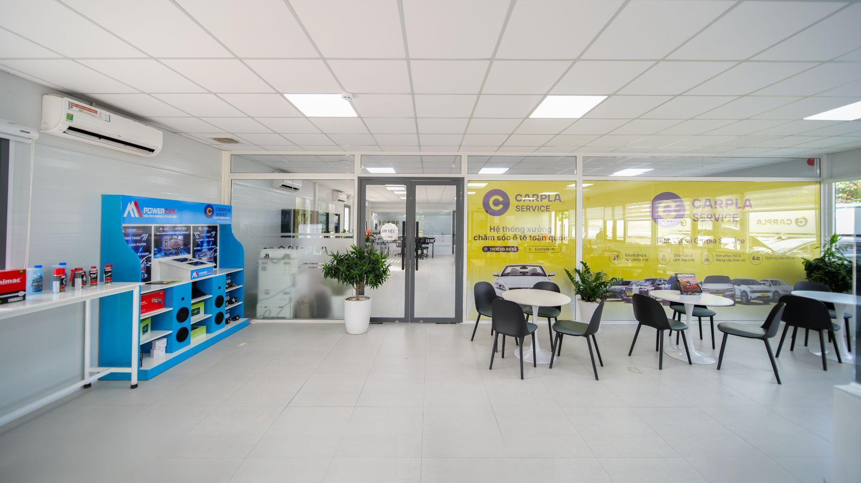2. Khu vực xưởng sửa chữa, bảo dưỡng

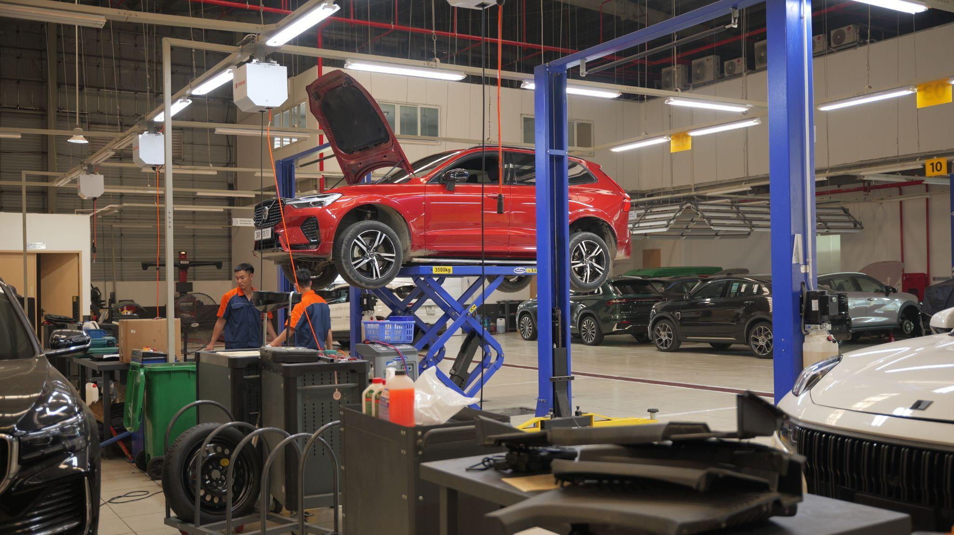

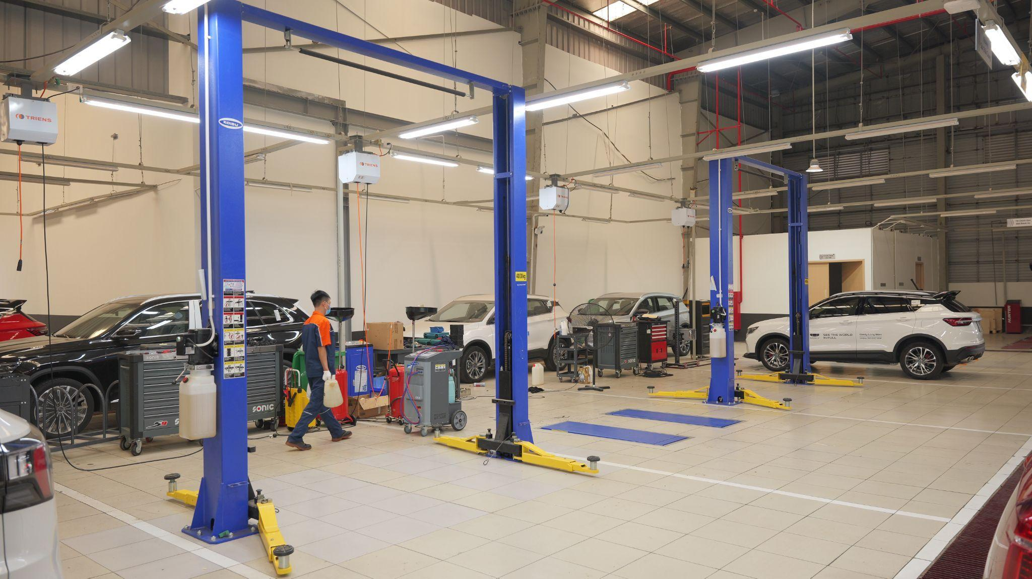

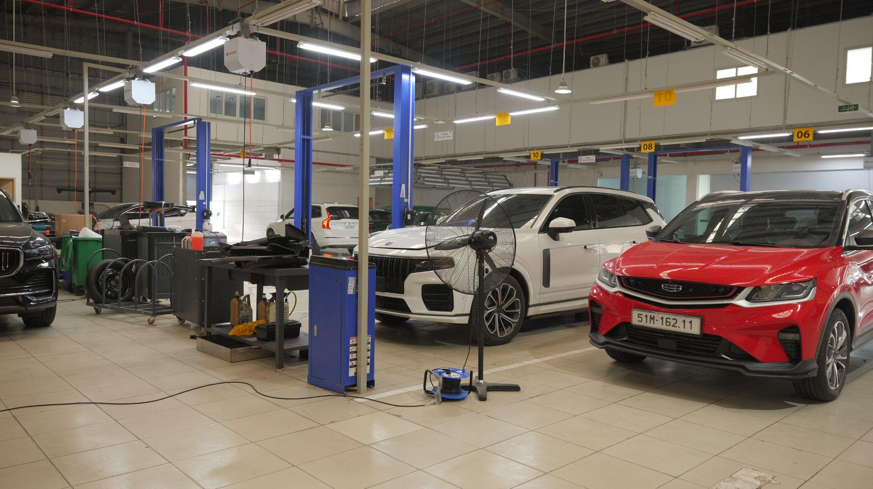

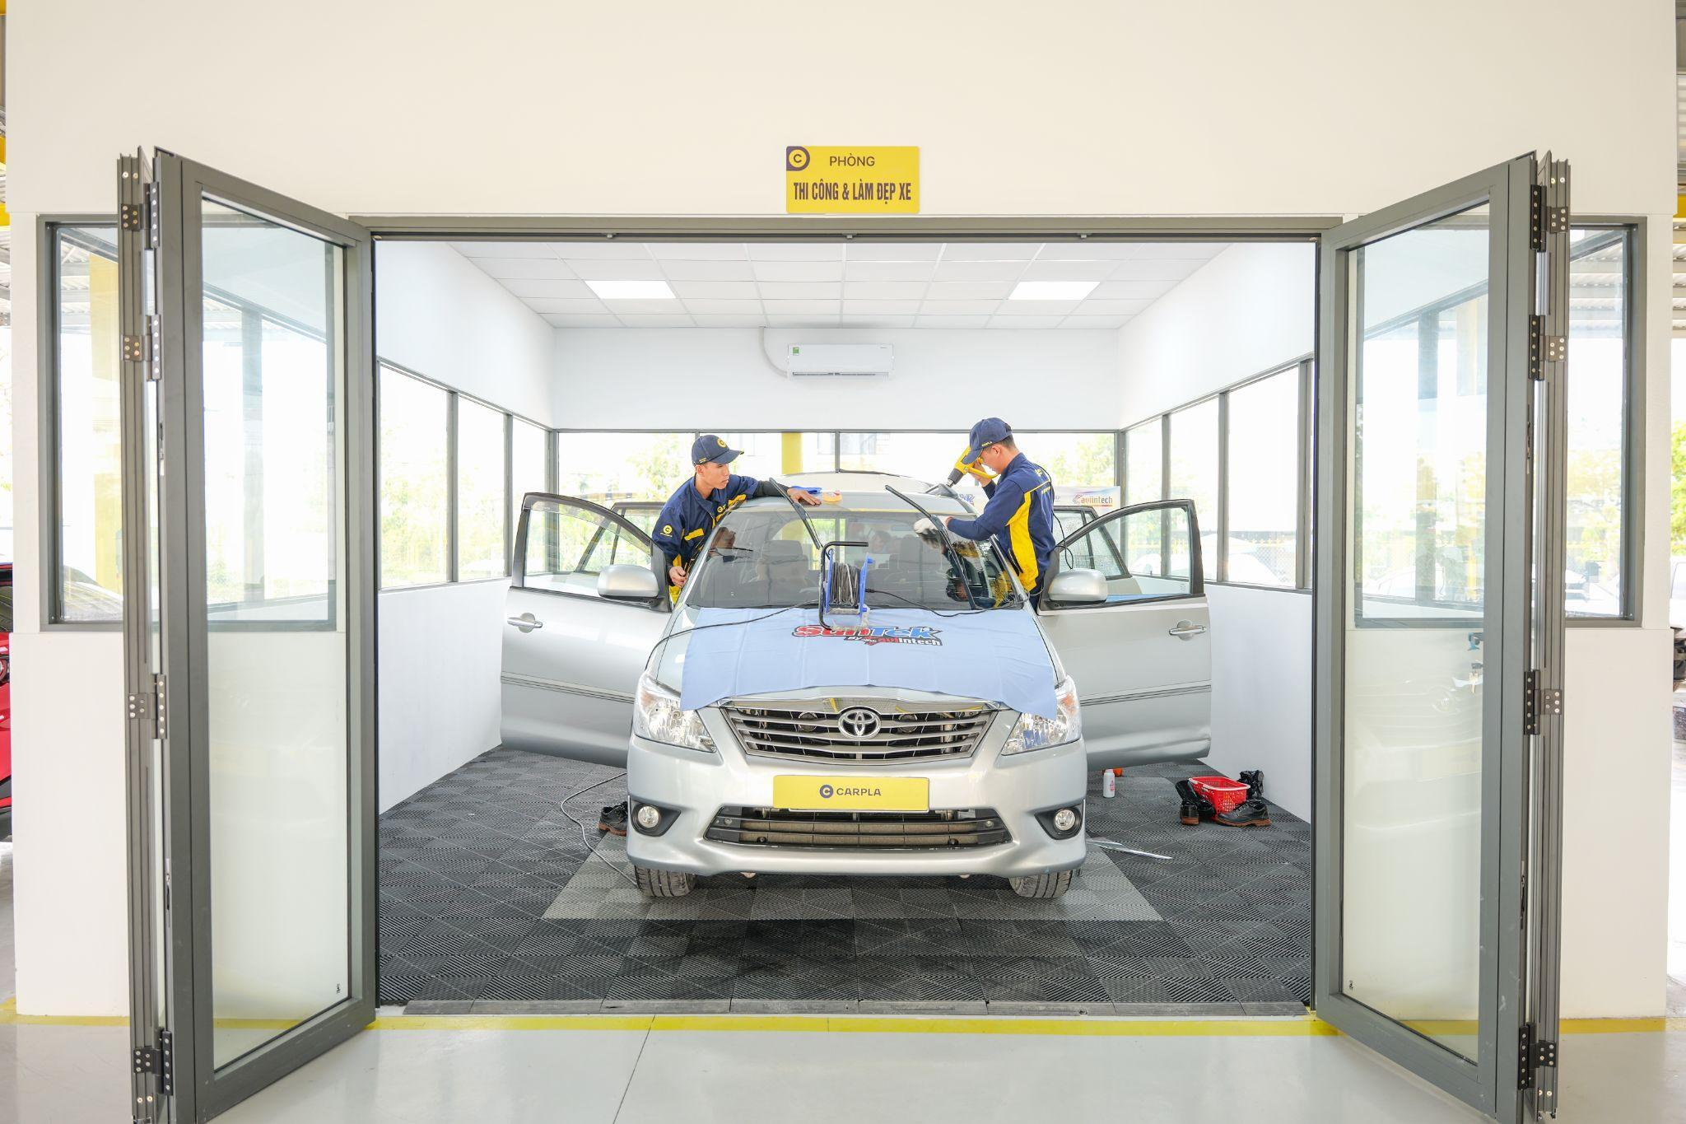

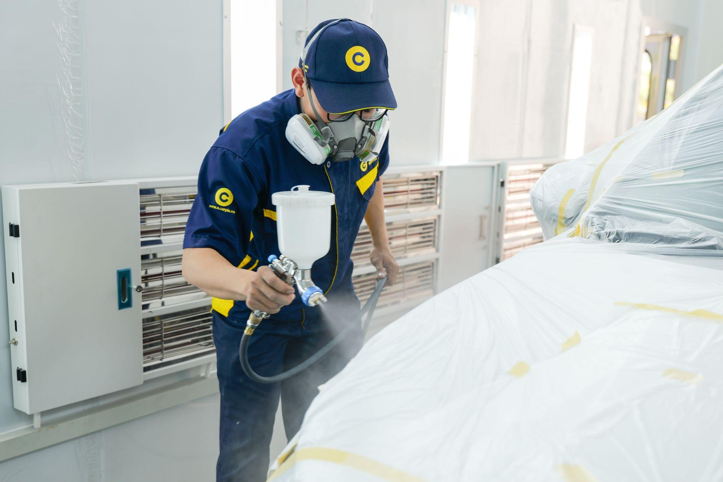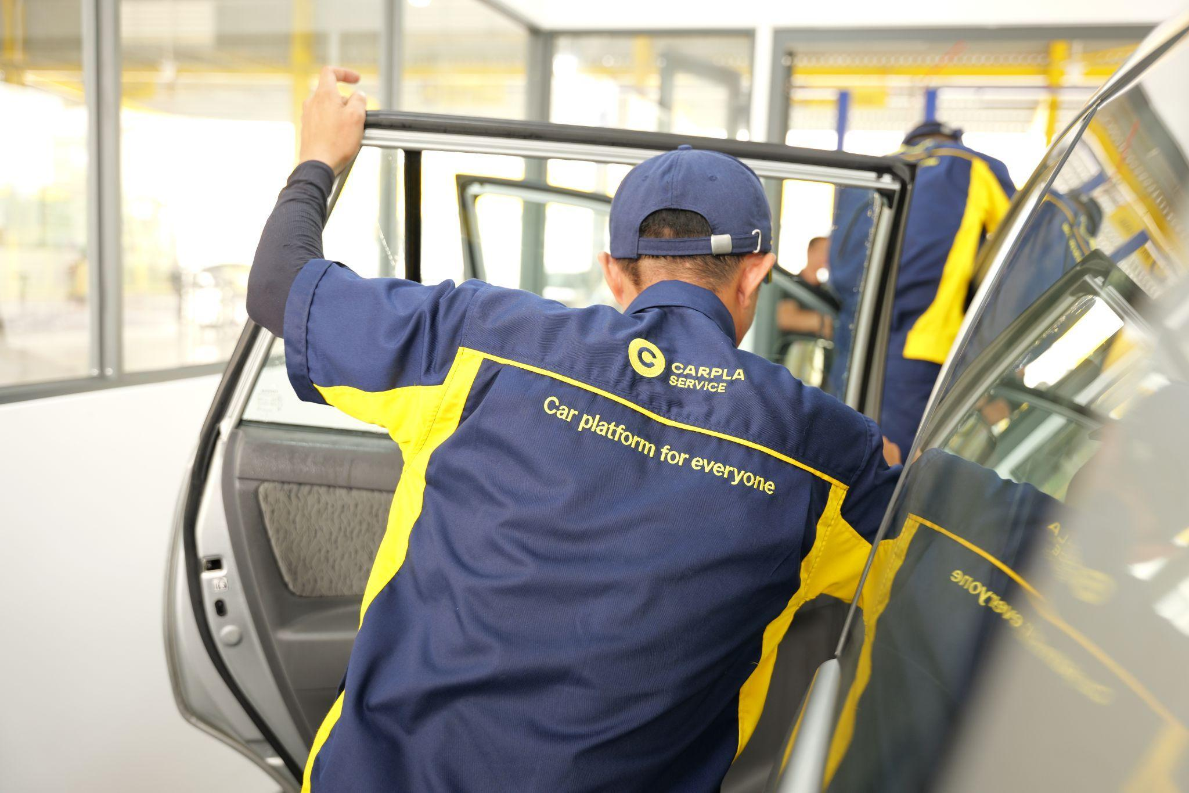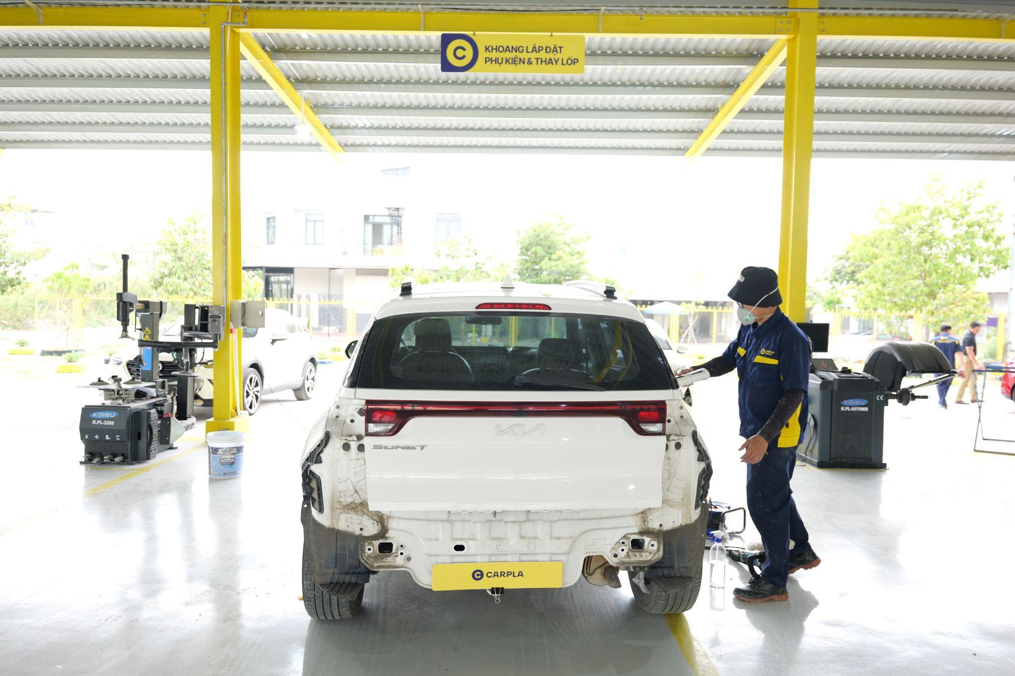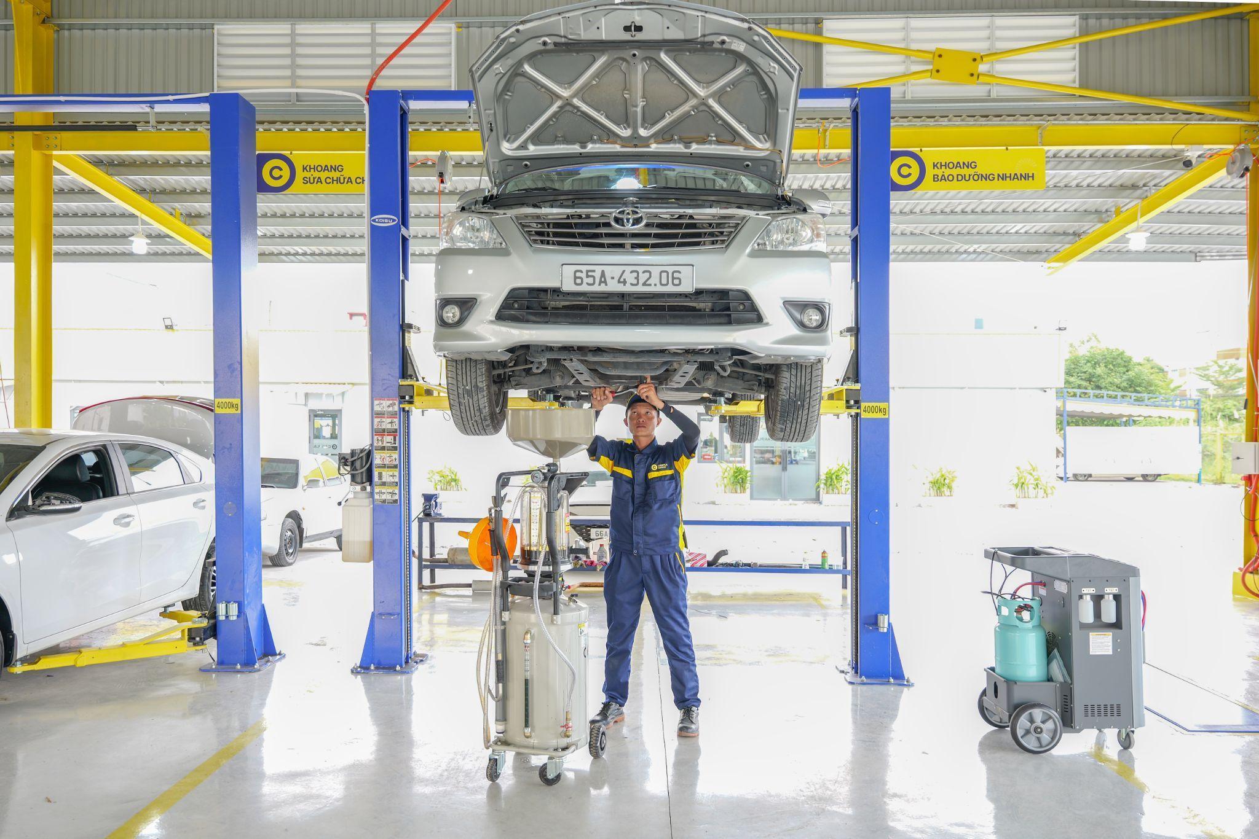

1. Kho phụ tùng, phụ kiện

